ΦΥΛΛΟ ΕΡΓΑΣΙΑΣ 1 ΦΑΣΗ 1η

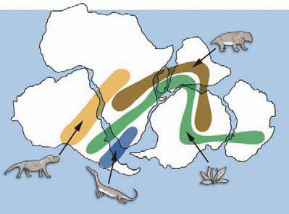

1. Α.Με τη βοήθεια του παγκόσμιου χάρτη αναγλύφου να **ονομάσεις** τις ηπείρους ή τμήματα αυτών που απεικονίζονται στο παραπάνω σχήμα

1………………………………. 2. ………………………………… 3. ………………………………….. 4. ………………………… 5. ……………………….

Β. Στη συνέχεια να γράψεις την αιτία που θεωρείς σαν πιο πιθανή για τις παρακάτω παρατηρήσεις των επιστημόνων

• Οι ακτές της Νότιας Αμερικής φαίνεται να ταιριάζουν με εκείνες της δυτικής Αφρικής.  
 Πιθανόν ................................................................... ……………………….

• Στη βόρεια Ευρώπη βρέθηκαν ίχνη από πανάρχαια τροπικά φυτά που υπάρχουν και στην Αφρική.   
Πιθανόν ...................................................................

• Απολιθώματα του ερπετού λυστρόσαυρος συναντώνται στη νότια Αφρική, στην Ινδία και στην Ανταρκτική.  
Πιθανόν ...................................................................

• Στη νότια Ινδία, στην Αφρική, στη Νότια Αμερική και στην Αυστραλία βρέθηκαν απολιθώματα

Της φτέρης <γλωσσοφτερις>   
 Πιθανόν ...................................................................

2. Αφού παρακολουθήσεις το Βίντεο να κάνεις την παρακάτω αντιστοίχηση

1.Οι λιθοσφαιρικές πλάκες απομακρύνονται ,

προκαλώντας την ανάβλυση μάγματος από Εικόνα 1.

σχισμές στον ωκεάνιο πυθμένα.

2. Οι κάτοικοι της Ισλανδίας εκμεταλλευονται

την Γεωθερμική ενέργεια για ηλεκτροδότηση Εικόνα 2.

σπιτιών και βιομηχανιών.

3.Όταν μια πλάκα γλυστρά κάτω από μια άλλη,

προκαλεί ηφαιστειότητα και σεισμική δραστηριότητα Εικόνα 3.

4.Όταν οι λιθοσφαιρικές πλάκες μετατοπίζονται παράλληλα,

τα πετρώματα συναντούν αντίσταση και συσσωρεύεται Εικόνα 4.

ενέργεια που απελευθερώνεται με την πρόκληση σεισμού

1. 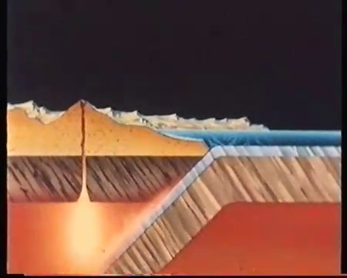 2 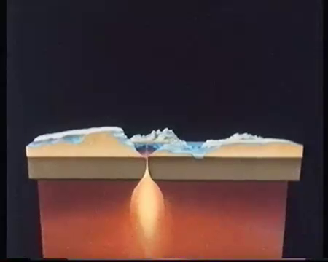

3.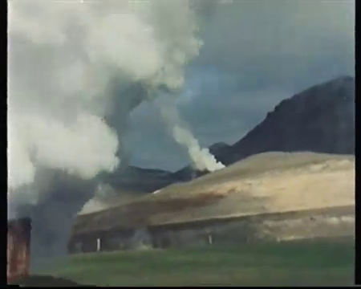 4 